黔西南州2020年初中毕业考试与升学考试

**物理试卷**

一、单项选择题（本题6小题，每题3分，共18分）

1．下列数据中，记录错误的是

A．1m/s=3.6km/h B．1kg=9.8N

C．4℃时，水的密度为1.0×10kg/m3 D．标准大气压数值为1.013×105Pa

2．2019年10月1日，小洋欣赏了建国70周年主题为《我的祖国》的专场音乐会。其中关于音乐的物理知识，下列说法正确的是

A．男高音的音调比男低音的音调低

B．小洋主要是根据响度来区分不同乐器的声音

C．当长笛演奏时，是长笛内的空气振动发声

D．欣赏音乐期间，大家把手机调至静音是在阻断噪声的传播

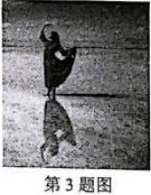3．有“天空之镜”美誉的茶卡盐湖，平静的白色湖面上会倒映着湛蓝的天空、白白的云朵以及观赏的游客，清晰而又美丽，如图。对图中景象，下列分析正确的是

A．倒影是光的折射形成的

B．人身后的黑影是光的直线传播形成的

C．倒影与黑影都一定与人物等大

D．拍摄这幅照片时，照相机所成的是正立的虚像

4．2019年12月17日，中国第一艘国产航空母舰在海南三亚某军港交付海军，这艘航母命名为“中国人民解放军海军山东舰”。山东舰满载排水量约5万吨，可以搭载36架歼-15舰载机。下列分析正确的是

A．山东舰满载时受到的浮力为5×107N

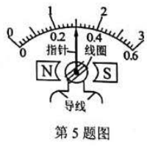B．舰载机全部飞出后，山东舰受到的浮力不变

C．舰载机在舰上起飞的过程是匀速直线运动

D．山东舰在海上沿直线匀速航行时，受到的阻力与水的推力是平衡力

5．如图所示是实验室电流表的内部结构图，处在磁场中的线圈有电流通过时，线圈会带动指针一起偏转。下列四幅图中与此电流表工作原第5题图理相同的是

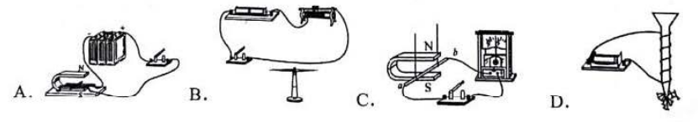

6．医用外科口罩与N95级口罩根据飞沫颗粒的大小和气流速度，可通过拦截、惯性碰撞附着、扩散吸附、静电吸引等多种机制捕捉含病毒分子的飞沫，起到良好的防病毒作用。下列判断错误的是

A．病毒分子具有惯性 B．温度越高病毒分子运动得越快

C．温度越高病毒分子的动能越小 D．带静电的物体对轻小物体有吸引作用

二、填空题（本题6小题，每空1分，共16分）

7．蝙蝠靠________发现昆虫，北斗卫星利用________给交通工具导航。

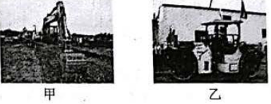8．如右图甲、乙所示是建设武汉火神山医院的场景。

（1）在图甲中，挖掘机铲斗的铲头做成比较锋利的齿状，目的是为了________压强，覆带的外表面做得凹凸不平，是为了________摩擦。（选填“增大”或“减小”）

（2）在图乙中，压路机将地面压平、压实，利用了力可以改变物体的________；将土压实后，泥土的密度________（选填“变大”或“变小”）。

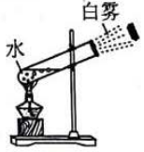9．如右图所示，给试管内水加热至一定程度，发现试管口木塞会被推出。

（1）给水加热是通过________方式使水的内能增加；木塞被推出后水蒸气的内能________（选填“增大”“减小”或“不变”）。

（2）四冲程内燃机的________冲程与这个原理相同；内燃机工作时，产生的噪声和________会对环境造成污染。

10．如右图甲所示，小明参加高山速降滑雪运动，滑雪板板尾从A点开始加速下滑并越过C点。

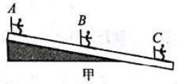 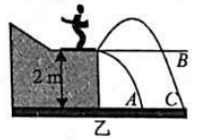

（1）小明通过AB段与通过AC段的平均速度的关系为*v*AB______*v*AC（选填“<”“>”或“=”）。

（2）通过雪道后，小明将从2m高的水平台阶滑出，如右图乙 B所示。若此刻小明受到的力全部消失，其运动轨迹将是图中的________（选填“A”“B”或“C”）。

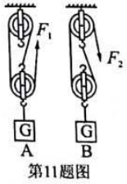11．如右图所示，工人们用同一滑轮组，根据需要有两种方式来提起等重的建筑材料，若不计摩擦和绳重，则F1______F2，机械效率ηA______ηB。（填“>”“=”或“<”）

12．在家庭电路中，保险丝熔断的原因是短路或用电器的总功率________；串联在电路中的保险丝，电阻比较________，熔点低，当电流过大时，迅速升温熔断，切断电路。

三、简答题（本题2小题，每题4分，共8分）

13．阅读下面的短文：

二氧化碳气体若被加压、降温到一定程度，就会形成白色的、像雪一样的固体。这种固体在常温下不经熔化就会直接变成气体，所以叫干冰。干冰具有很好的致冷作用，可用于人工降雨。这是由于干冰在常温下会迅速变为气体，吸收热量，促使水蒸气遇冷凝结成水滴或小冰晶，从而达到降雨的条件。

仿照示例，指出短文中包含的任意两种物态变化（示例除外），并说明是吸热还是放热。

【示例】二氧化碳气体凝华，放热。

（1）_____________________________________________

（2）_____________________________________________

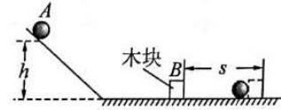14．用右图所示的装置来探究物体动能跟哪些因素有关。实验时，让钢球A从斜面某一高度滚下，在水平面上运动，将木块B撞出一段距离。

（1）此实验是通过比较什么物理量来判断钢球在水平面上撞击木块时动能的大小的?

（2）当要研究钢球动能的大小与速度关系时，应该怎么操作?为什么?

（3）猜想一下：如果斜面和水平面都是光滑的，把木块B固定在水平面上，钢球A与木块碰撞时无能量损失，那么钢球被木块反弹后可能会运动到斜面什么位置?

四、作图题（本题3小题，每题3分，共9分）

15．如图，装有水的烧杯底部有一枚硬币A，眼睛在B处看到硬币在C处。画出人眼看到硬币的光路图。

16．如图所示，物体以某一速度*v*沿斜面匀速下滑。作出该物体所受各力的示意图。

17．给螺线管通电后，能自由转动的小磁针静止时的指向如图所示。在图中标出电源的“+”“-”极、螺线管的N极，并标出螺线管外磁感线的方向。

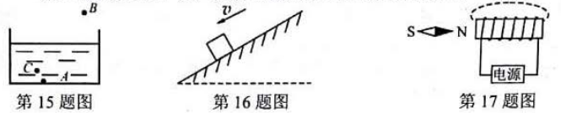

五、实验题（本题2小题，第18题7分，第19题11分，共18分）

18．用天平（含砝码）、量筒、水和细线，测量矿石的密度，实验过程如下图所示。

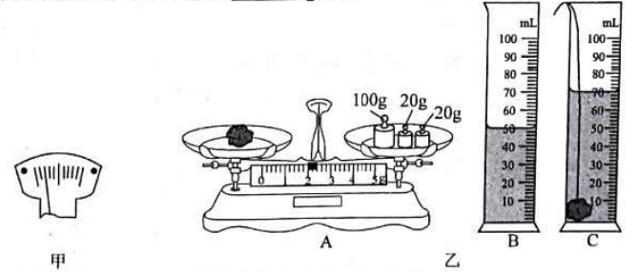

（1）在测量矿石质量前，将游码移到0刻线，天平指针指在分度盘的位置如图甲所示，此时应该向_______（填“左”或“右”）旋动横梁右端的螺母，直到指针指在分度盘的_______。

（2）接下来的实验操作顺序应该是：______、_____、_______（填写图乙中的标号）。

（3）测量质量时，矿石放在天平左盘，右盘中所放砝码如图A所示，再将游码移动到图示位置时，天平平衡。则矿石的质量为_______g。

（4）实验测得该矿石的密度为_______kg/m3．

19．小明用如下图所示的实验电路探究“电流与电阻的关系”。

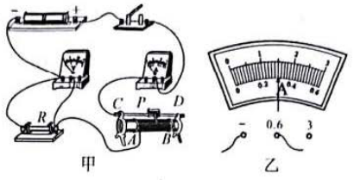

（1）在方框内画出此实验电路图。

（2）连接电路时，开关应处于_______状态，连接好电路后，闭合开关前滑动变阻器的滑片P应置于_______端。

（3）闭合开关，移动滑动变阳器的滑片P发现：电压表始终无示数，电流表有示数。其原因可能是_______（填序号）．

A．滑动变阻器断路 B．电阻R短路 C．电阻R断路

（4）排除故障后，用5Ω的电阻替换R接入电路，闭合开关，调节滑动变阻器，使电压表示数为1.5V时，电流表指针位置如图乙所示，将电流表示数填入下表中。

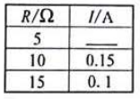（5）将5Ω的电阻换成10Ω的电阻后，闭合开关，调节滑动变阻器的滑片P到合适位置时，记录电流数据。此操作中调节滑动变阻器的目的是_________________。

（6）再将电阻换成15Ω，重复上述操作。

（7）进行多次实验，其目的是为了得到_________________。

（8）分析表格中的数据可得出结论：_________一定时，_____________。

六、计算题（本题3小题，第20题8分，第21题7分，第22题6分，共21分）

20．一根粗细均匀的镍铬合金丝，将其接入电压为6V的电源上，通过的电流为0．3A。求：

（1）这根镍铬合金丝的电阻；

（2）通电1min消耗的电能；

（3）若将这根镍铬合金丝对折后一起接入原电源上，电路中的总电流为多大?

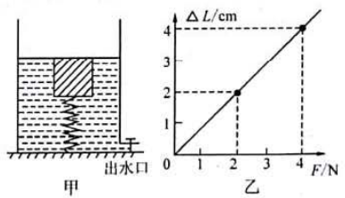21．如右图甲所示，有一体积、质量忽略不计的弹簧，其两端分别固定在容器底部和正方体形状的物体上。已知物体的边长为10cm，弹簧没有发生形变时的长度为10cm，弹簧受到拉力作用后，伸长的长度△L与拉力F的关系如图乙所示。向容器中加水，直到物体上表面与液 面相平，此时水深24cm。（g=10N/kg）求：

（1）物体受到水的浮力。

（2）打开出水口，缓慢放水，当弹簧处于没有发生形变的状态时，关闭出水口。求放水前后水对容器底部压强的变化量。

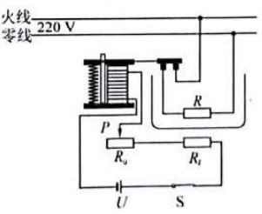22．右图是一款可以设定不同出水温度的电热饮水器原理示意图，R是加热电阻丝，阻值为44Ω，R是热敏电 阻，其阻值与温度的关系式为Rt=5+0.5t（式中Rt单位是Ω，t的单位是℃），R0是设定温度的变阻器。控制电路中，电源电压为3V。当电磁维电器线圈中的电流小于等于10mA时，衔铁片会弹起，触点分离，热水器停止加热．[c=4.2×103J/（kg·℃）]

（1）如果将水只加热到80℃，闭合开关，则滑动变阻器的阻值要调到多大？（电磁铁线圈电阻忽略不计）

（2）容器内装有700mL、初温为20℃的水，将其加热到100℃，用时4min，则该饮水器正常工作时加热效率是多少?

